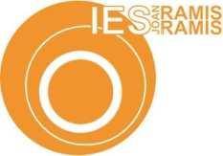 DIPLOMA

CERTIFICADO DE RECONOCIMIENTO

1r SMX

«Línea de saludo»

Este reconocimiento es entregado al mejor alumno del ciclo 1r SMX 2023

Mahon, 20 diciembre de 2024

Natxo Vicent

(firma)